

**Об утверждении регламента государственной услуги по приему документов для прохождения аттестации на присвоение (подтверждение) квалификационных категорий педагогическим работникам и приравненным к ним лицам**

***Утративший силу***

Постановление акимата Алматинской области от 12 января 2016 года № 4. Зарегистрировано Департаментом юстиции Алматинской области 18 февраля 2016 года № 3733. Утратило силу постановлением акимата Алматинской области от 04 октября 2018 года № 459

      Сноска. Утратило силу постановлением акимата Алматинской области от 04.10.2018 № 459 (вводится в действие по истечении десяти календарных дней после дня его первого официального опубликования).  
      В соответствии со статьей 16 Закона Республики Казахстан от 15 апреля 2013 года "О государственных услугах", приказом Министра образования и науки Республики Казахстан от 9 ноября 2015 года № 632 "Об утверждении стандартов государственных услуг по приему документов для прохождения аттестации на присвоение (подтверждение) квалификационных категорий педагогическим работникам и приравненным к ним лицам организаций образования, реализующих программы дошкольного воспитания и обучения, начального, основного среднего, общего среднего, технического и профессионального, послесреднего образования", акимат Алматинской области **ПОСТАНОВЛЯЕТ:**   
      1. Утвердить прилагаемый регламент государственной услуги "Прием документов для прохождения аттестации на присвоение (подтверждение) квалификационных категорий педагогическим работникам и приравненным к ним лицам организаций образования, реализующих программы дошкольного воспитания и обучения, начального, основного среднего, общего среднего, технического и профессионального, послесреднего образования".   
      2. Возложить на руководителя государственного учреждения "Управление образования Алматинской области" опубликование настоящего постановления, после государственной регистрации в органах юстиции, в официальных и периодических печатных изданиях, а также на интернет-ресурсе, определяемом Правительством Республики Казахстан и на интернет-ресурсе акимата области.  
      3. Контроль за исполнением настоящего постановления возложить на заместителя акима Алматинской области Унербаева Бахтияра Алтаевича.  
      4. Настоящее постановление вступает в силу со дня государственной регистрации в органах юстиции и вводится в действие по истечении десяти календарных дней после дня его первого официального опубликования.

|  |  |
| --- | --- |
| *Аким Алматинской области* | *А. Баталов* |

|  |  |
| --- | --- |
|  | Утверждено постановлением акимата Алматинской области от "12" января 2016 года № 4 |

**Регламент государственной услуги "Прием документов для прохождения аттестации на присвоение (подтверждение) квалификационных категорий педагогическим работникам и приравненным к ним лицам организаций образования, реализующих программы дошкольного воспитания и обучения, начального, основного среднего, общего среднего, технического и профессионального, послесреднего образования"**

**1. Общие положения**

      1. Государственная услуга "Прием документов для прохождения аттестации на присвоение (подтверждение) квалификационных категорий педагогическим работникам и приравненным к ним лицам организаций образования, реализующих программы дошкольного воспитания и обучения, начального, основного среднего, общего среднего, технического и профессионального, послесреднего образования" (далее - государственная услуга) оказывается областным управлением образования, районными, городскими отделами образования, организациями дошкольного, начального, основного среднего, общего среднего, технического и профессионального, послесреднего образования Алматинской области (далее - услугодатель).  
      Государственная услуга оказывается на основании стандарта государственной услуги "Прием документов для прохождения аттестации на присвоение (подтверждение) квалификационных категорий педагогическим работникам и приравненным к ним лицам организаций образования, реализующих программы дошкольного воспитания и обучения, начального, основного среднего, общего среднего, технического и профессионального, послесреднего образования", утвержденного приказом Министра образования и науки Республики Казахстан от 9 ноября 2015 года № 632 (далее – Стандарт).  
      2. Форма оказания государственной услуги: бумажная.  
      3. Результат оказания государственной услуги – выдача расписки о приеме документов для прохождения аттестации на присвоение (подтверждение) квалификационной категории педагогическим работникам и приравненным к ним лицам организаций образования, реализующих программы дошкольного воспитания и обучения, начального, основного среднего, общего среднего, технического и профессионального, послесреднего образования, согласно приложению 1 к Стандарту (далее - расписка).

**2. Описание порядка действий структурных подразделений (работников) услугодателя в процессе оказания государственной услуги**

      4. Основанием для начала процедуры (действия) по оказанию государственной услуги является обращение услугополучателя с заявлением, в соответствии с приложением 2 к Стандарту с предоставлением необходимых документов, предусмотренных пунктом 9 Стандарта.  
      5. Процедуры (действия), входящие в состав процесса оказания государственной услуги:  
      1) прием и проверка документов, регистрация заявления ответственным исполнителем услугодателя. Результат – регистрация заявления. Длительность – не более 10 (десяти) минут;  
      2) выдача результата государственной услуги услугополучателю. Результат – выдача расписки. Длительность – не более 10 (десяти) минут.

**3. Описание порядка взаимодействия структурных подразделений (работников) услугодателя в процессе оказания государственной услуги**

      6. Перечень структурных подразделений услугодателя, участвующих в процессе оказания государственной услуги:  
      ответственный исполнитель услугодателя.  
      7. Описание последовательности процедур (действий) между структурными подразделениями (работниками) с указанием длительности каждой процедуры (действия) приведены в приложении к настоящему регламенту "Справочнике бизнес-процессов оказания государственной услуги".

|  |  |
| --- | --- |
|  | Приложение |
|  | к регламенту государственной услуги "Прием документов для прохождения аттестации на присвоение (подтверждение) квалификационных категорий педагогическим работникам и приравненным к ним лицам организаций образования, реализующих программы дошкольного воспитания и обучения, начального, основного среднего, общего среднего, технического и профессионального, послесреднего образования" |

**Справочник бизнес-процессов оказания государственной услуги**

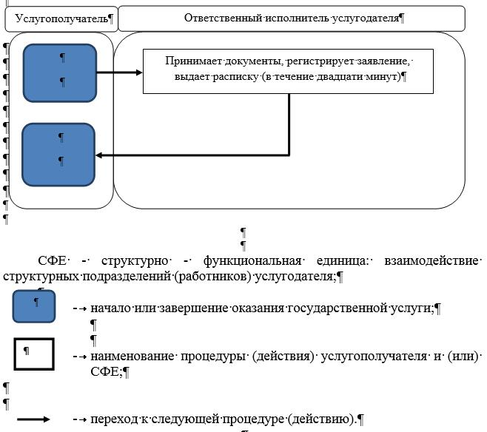

© 2012. РГП на ПХВ «Институт законодательства и правовой информации Республики Казахстан» Министерства юстиции Республики Казахстан